**Липецкий государственный технический университет**

Факультет автоматизации и информатики

Кафедра Автоматизированных систем управления

ЛАБОРАТОРНАЯ РАБОТА №8

по курсу "Операционная система Linux"

Создание дампа БД и восстановление

Поленников А.А.

|  |
| --- |
| Студент |
| Группа АИ-17 | Кургасов В.В. |  |
| Руководитель  Доцент |  |  |

Липецк 2019г.

Ход работы

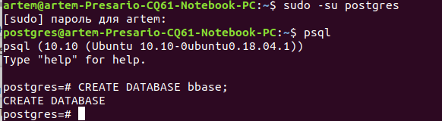

Рисунок 1 – создание базы в postgres

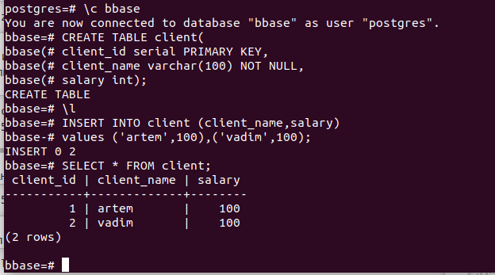

Рисунок 2 – создание таблицы, ее заполнение и отображение содержимого

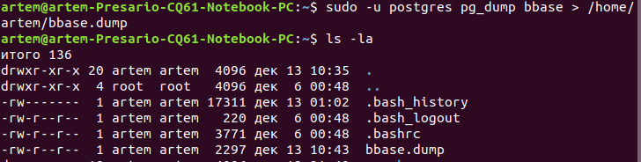

Рисунок 3 – создание дампа бд

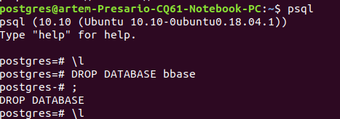

Рисунок 4 – удаление бд

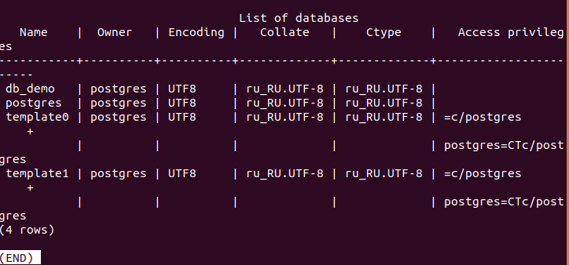

Рисунок 5 – информация о существующих бд

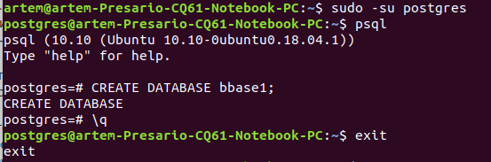

Рисунок 6 – создание базы bbase1 для восстановления в нее базы bbase

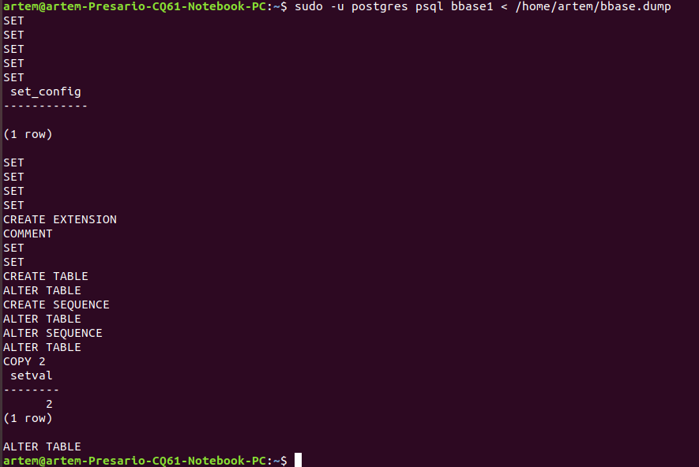

Рисунок 7 – восстановление базы

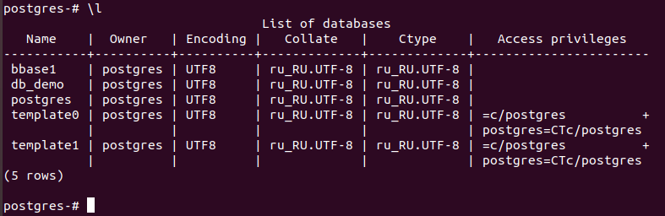

Рисунок 8 - информация о существующих бд

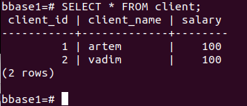

Рисунок 9 – содержимое таблицы

Вывод

При выполнении данной работы было изучено создание бд, таблиц и их заполнение, также создание и восстановление дампа бд.